UBND QUẬN HÀ ĐÔNG  TRƯỜNG THCS PHÚ LÃM  *** | CỘNG HOÀ XÃ HỘI CHỦ NGHĨA VIỆT NAM  Độc lập - Tự do - Hạnh phúc  ---------  Hà Đông, ngày 6 tháng 11 năm 2023

BÁO CÁO KẾT QUẢ HOẠT ĐỘNG
HƯỞNG ỨNG NGÀY PHÁP LUẬT VIỆT NAM 09/11/2023

Từ ngày 15/10/2023, nhà trường đã triển khia kế hoạch thực hiện các hoạt động tuyên truyền hưởng ứng ngày Pháp luật Việt Nam, cụ thể:
- Trang trí trên các bảng tin nhà trường.
- Treo Pano hưởng ứng ngoài cổng trường.
- Đội tuyên truyền măng non phát thanh vào giờ ra chơi tiết 2 các buổi học thứ 3,5,7 với nội dung nêu cao ý nghĩa của Hiến pháp, pháp luật trong đời sống, trong trường lớp.
- Sáng ngày 6/11, trong tiết sinh hoạt dưới cờ, cô Hiệu trưởng đã phát động hưởng ứng tới toàn thể cán bộ, giáo viên, nhân viên và HS trong nhà trường; GV, HS, PHHS cùng kí cam kết chấp hành đúng các quy định của Pháp luật. Đại diện HS lên hưởng ứng, hứa sẽ cố gắng cùng các bạn sống và học tập theo Hiến pháp và Pháp luật nước nhà. Trong buổi phát động, ban tổ chức cũng đã có bộ câu hỏi trắc nghiệm về một số những quy định của pháp luật liên quan tới vấn đề an toàn giao thông, tác hại của thuốc lá điện tử. đ/c Trung tá Trần Thanh Quyết Công an phòng giao thông quận Hà Đông đã cùng giao lưu với HS trong nhà trường.

MỘT SỐ HÌNH ẢNH HOẠT ĐỘNG

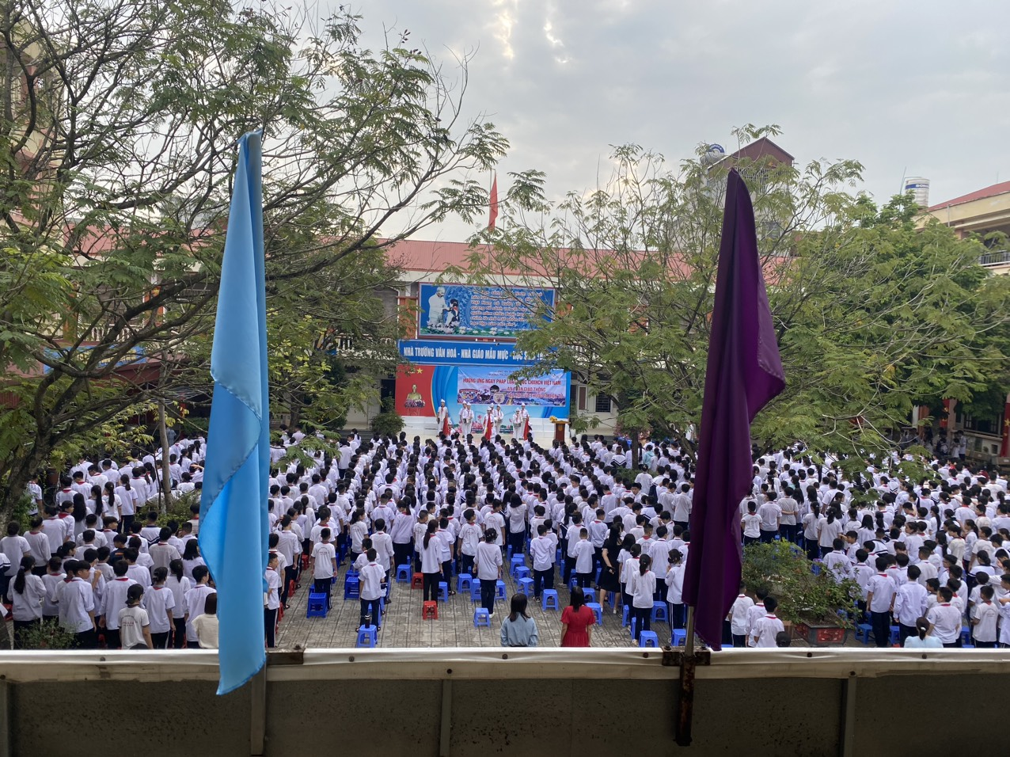
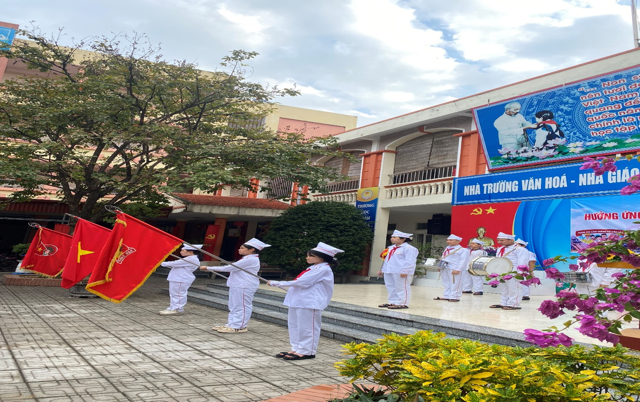

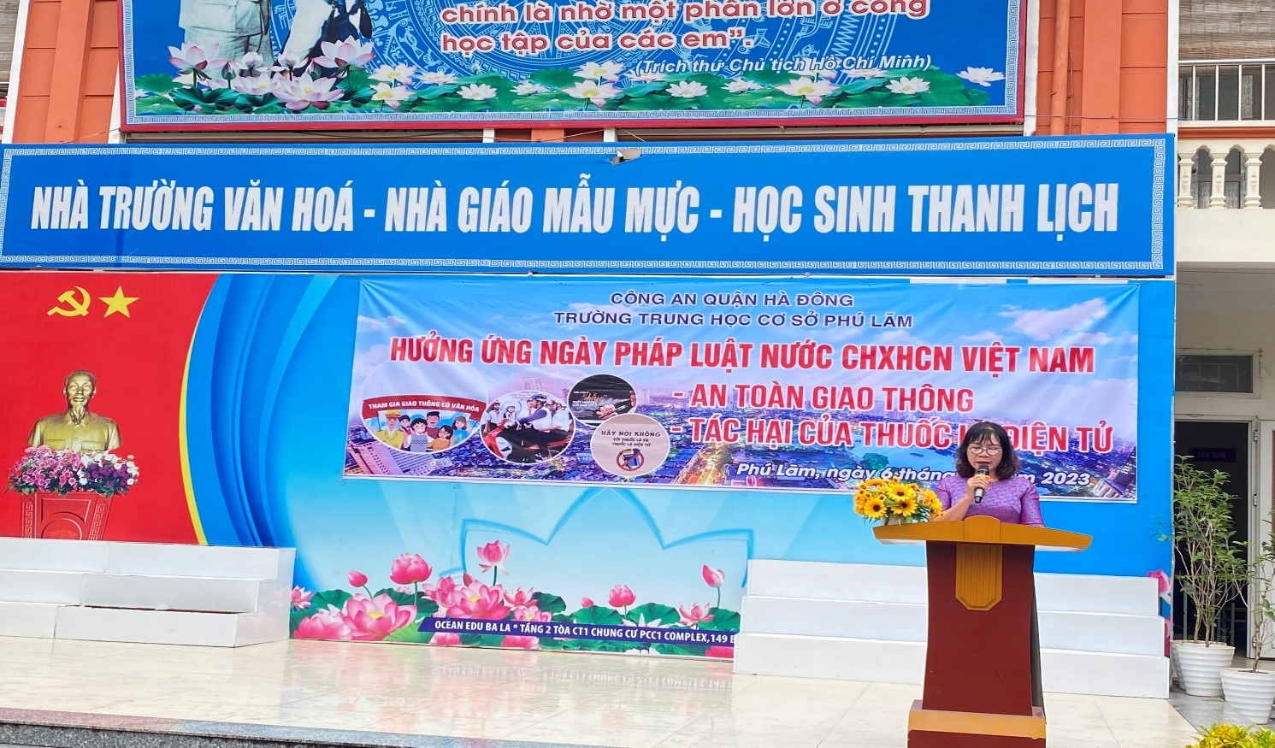
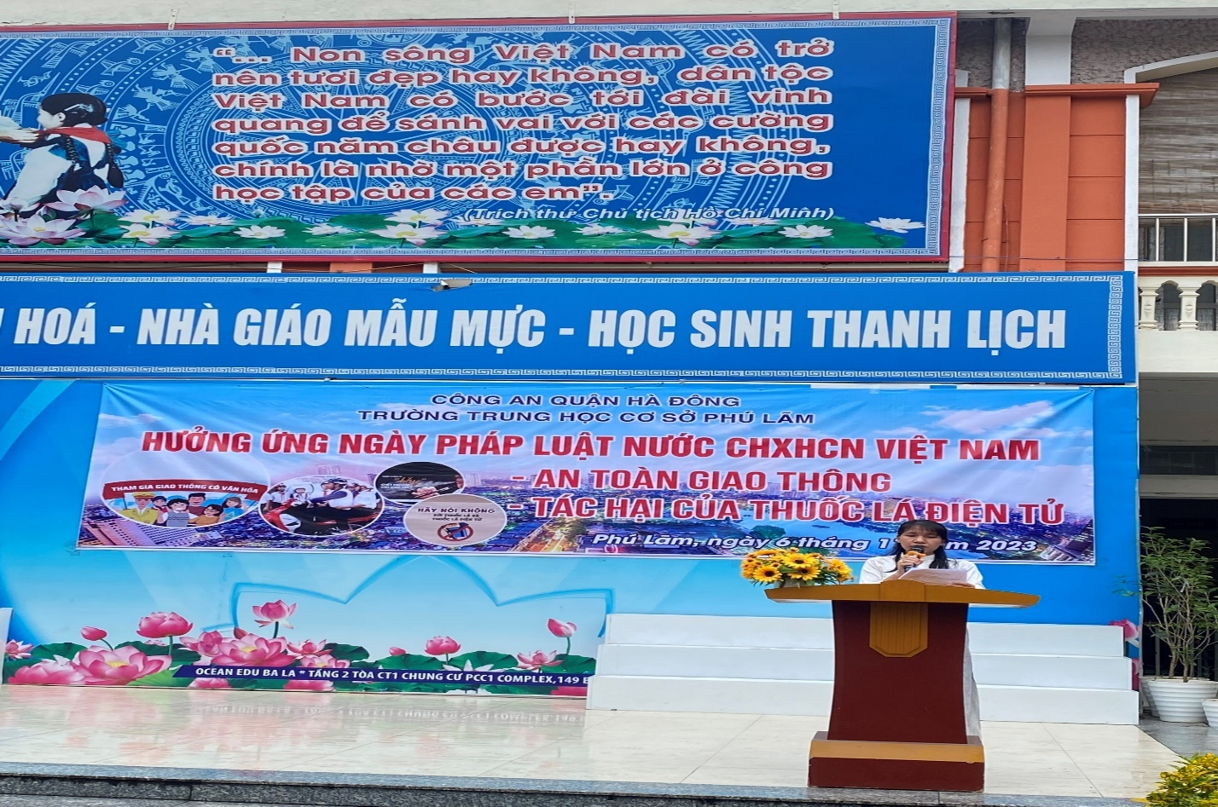

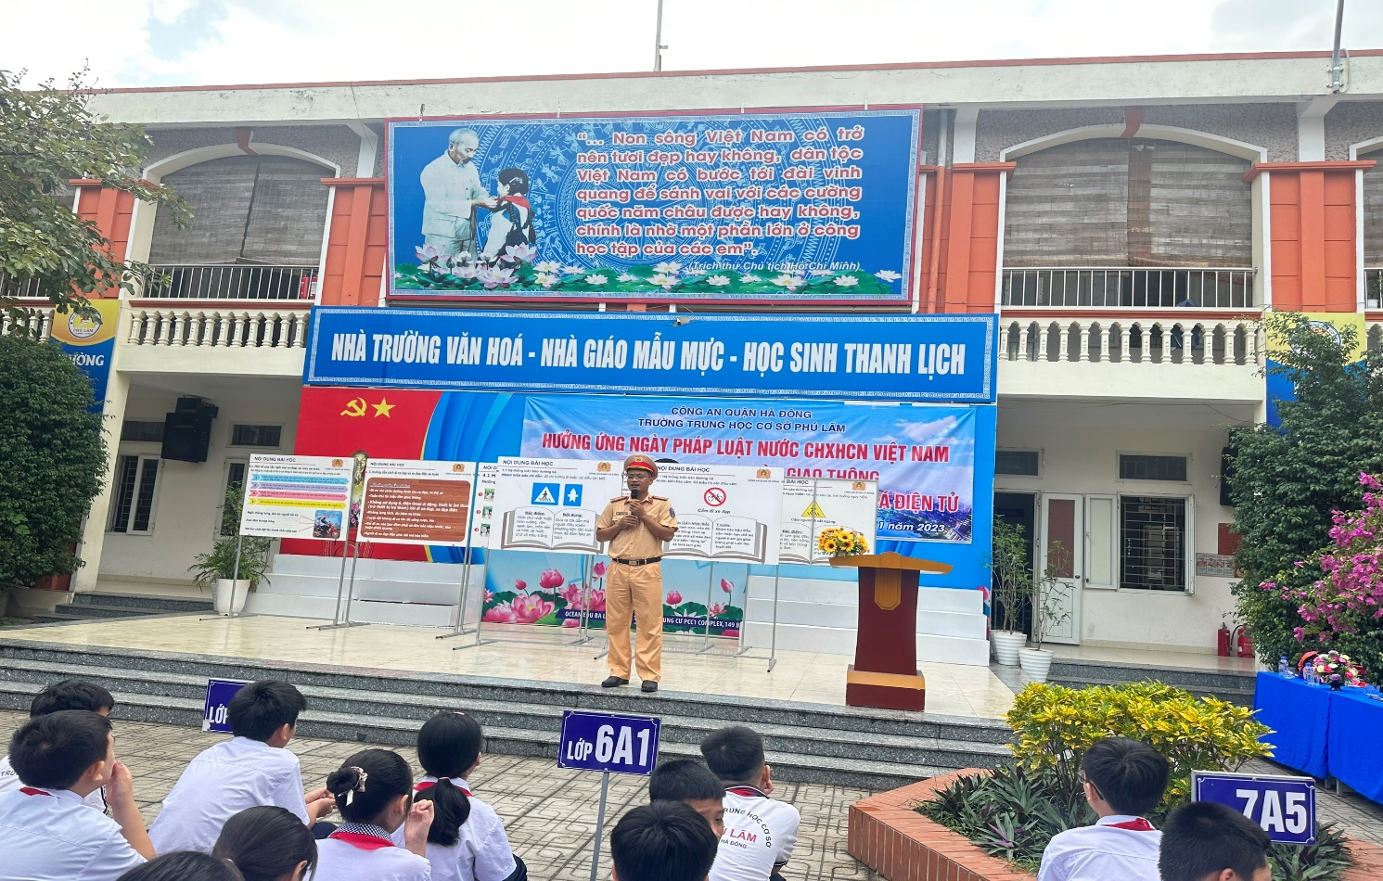
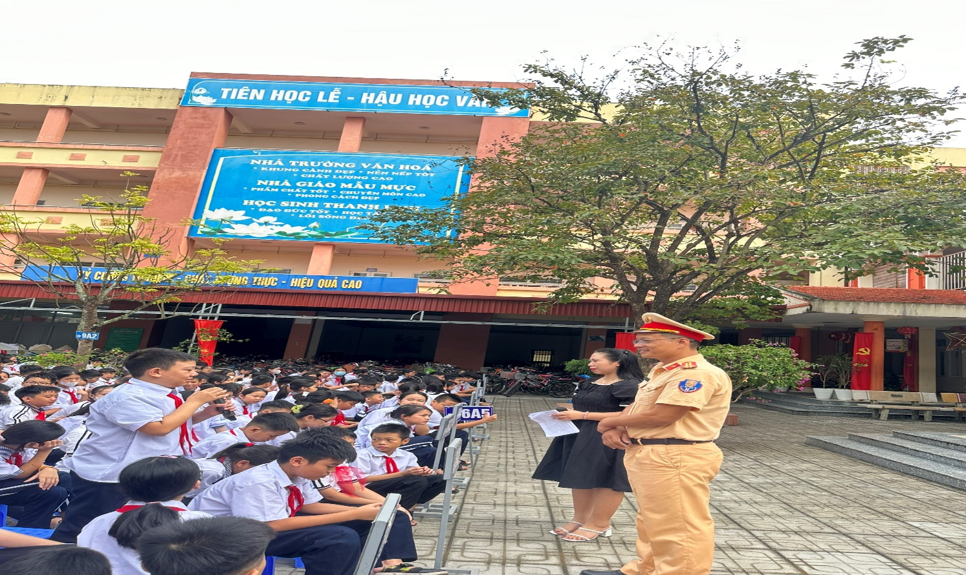

BAN GIÁM HIỆU TỔNG PHỤ TRÁCH ĐỘI

Trịnh Tiến Dũng Nguyễn Thị Mến

